Лабораторная работа 7
по предмету: «Разработка web-систем»

Использование регулярных выражений в сценариях РНР

Выполнил:
Студент группы 353м
Баштовой Олег

URL.php
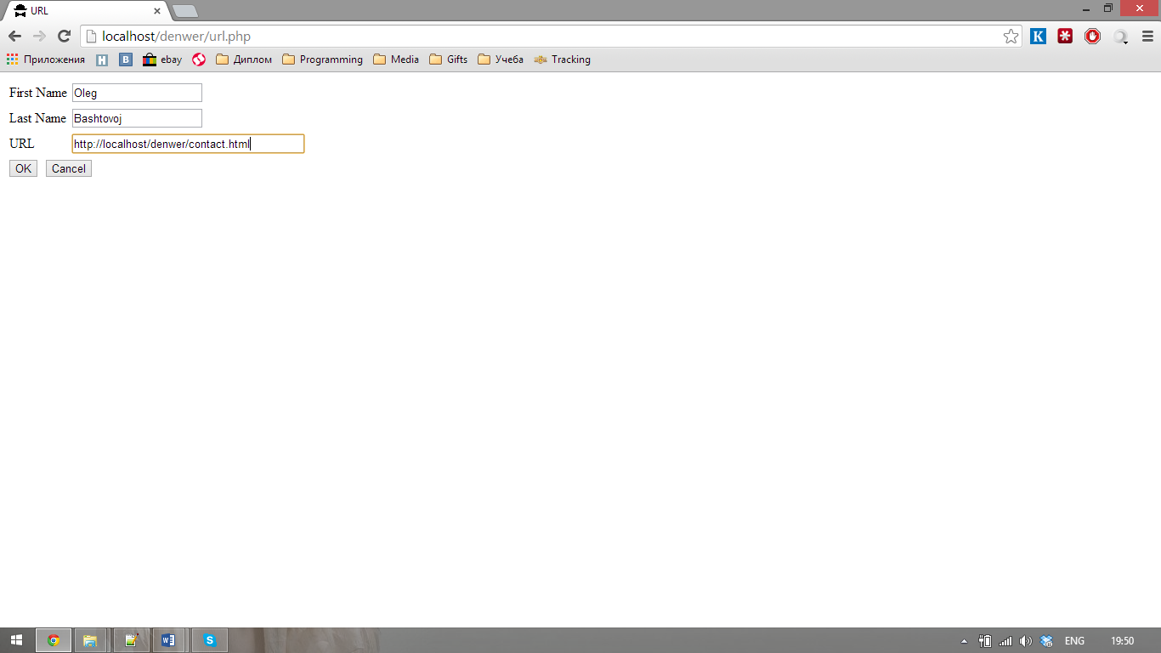

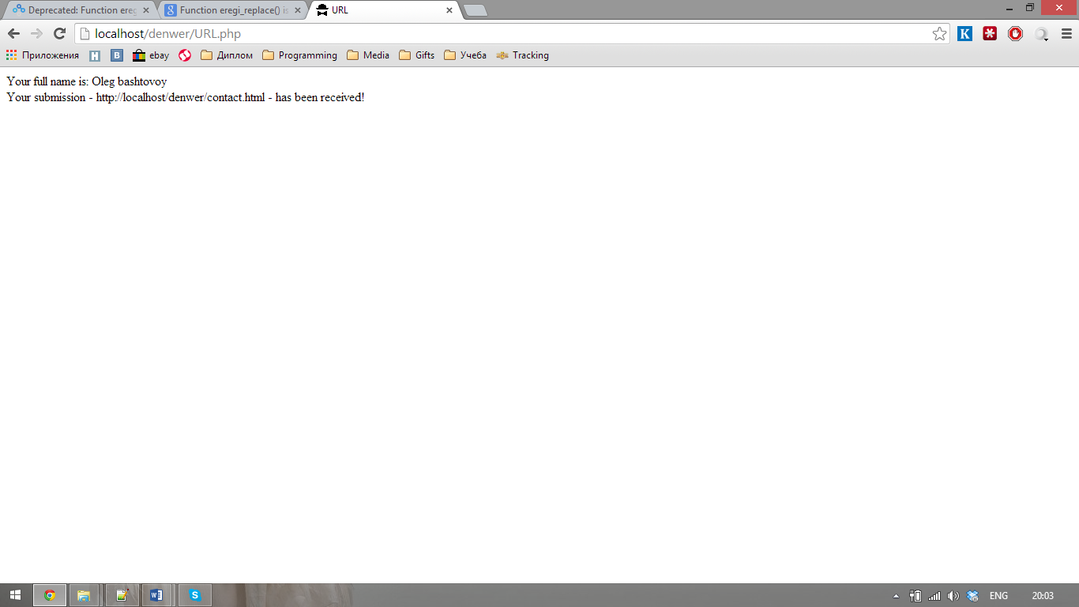
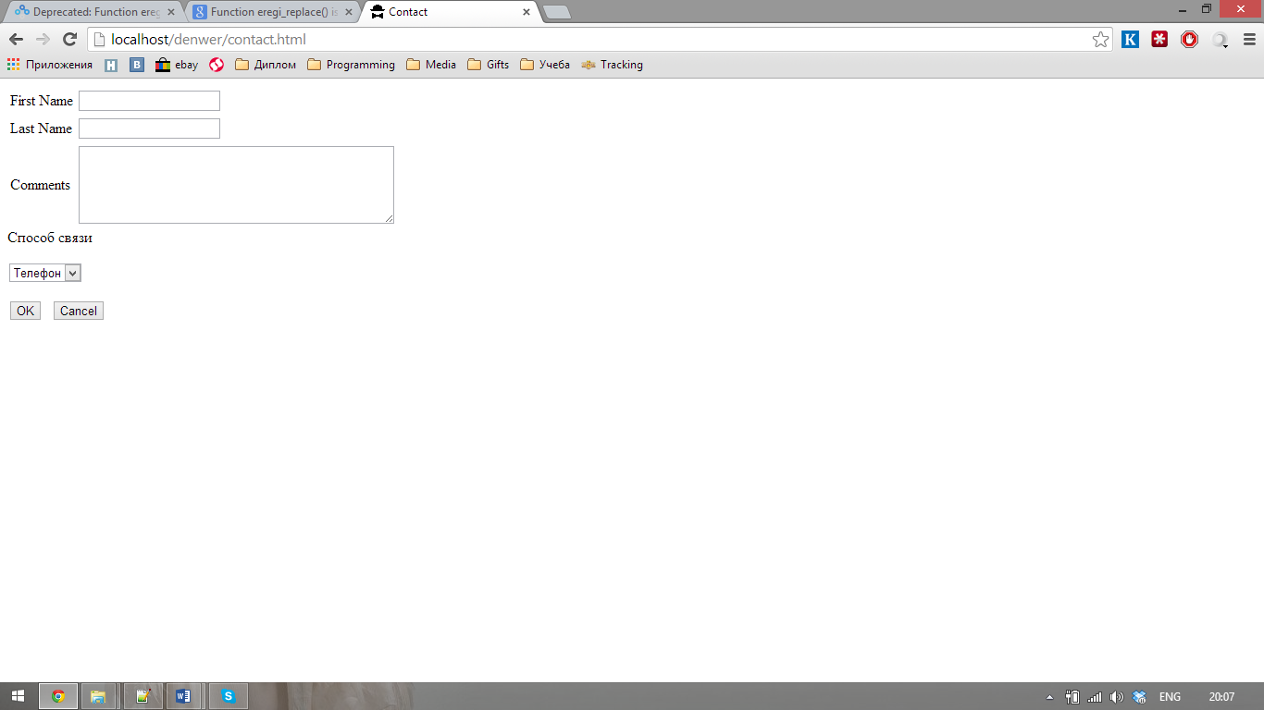

<html>
<head>
<title>URL</title>
</head>
<body bgcolor=yellow>
<?PHP
if (!isset($_POST[Submit]))
{
print("<form action=\"URL.php\" method=POST>");
print("<table> <tr><td> First Name</td>");
print("<td><input type=text name=\"FirstName\" size=20></td></tr>");
print("<tr><td>Last Name</td>");
print("<td><input type=text name=\"LastName\" size=20></td></tr>");
print("<tr><td>URL</td>");
print("<td><input type=text name=\"Url\" size=40></td></tr></table>");
print("<input type=submit name=\"Submit\" value=\"OK\">&nbsp;");
print("<input type=reset name=\"Reset\" value=\"Cancel\">");
print("</form>");
}
else
{
$Url_adress=$_POST[Url];
$Pattern="^(http://)?([^[:space:]]+)([[:alnum:]\.,?%#\-\:;&])$";
print("Your full name is: $_POST[FirstName] $_POST[LastName] <br>");
if (ereg($Pattern,$Url_adress))
{
$Replace="<A href=\"http://\\2\\3\" target=\"_self\">\\2\\3</a>";
$Url_adress=eregi_replace($Pattern, $Replace, $Url_adress);
print("Your submission - $Url_adress - has been received!");
}
else{print("URL is incorrect");}
}
?>
</body>
</html>

